Základní škola Olomouc

příspěvková organizace

Mozartova 48, 779 00 Olomouc

tel.: 585 427 142, 775 116 442; fax: 585 422 713

e-mail: kundrum@centrum.cz; www.zs-mozartova.cz

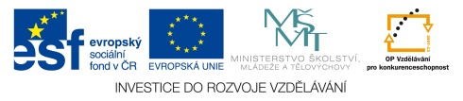

Projekt: ŠKOLA RADOSTI, ŠKOLA KVALITY
Registrační číslo projektu: CZ.1.07/1.4.00/21.3688

EU PENÍZE ŠKOLÁM
Operační program Vzdělávání pro konkurenceschopnost

Autor: | Mgr. Eva Ehlerová
Vzdělávací oblast: | Matematika a její aplikace
Vzdělávací obor: | Matematika
Vyučovací předmět: | Matematika
Ročník: | 8.
Tematická oblast: | Geometrie v rovině a prostoru
Téma hodiny: | Pythagorova věta 4
Označení DUM: | VY_32_INOVACE_23.04.EHL.MA.8
Vytvořeno: | 04. 11. 2013

Pracovní list – Pythagorova věta
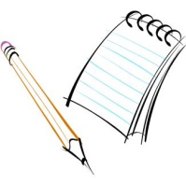
- Vypočítej výšku rovnoramenného trojúhelníku ABC, se základnou c =32 cm a ramenem a = 17 cm.

- Čtverec má úhlopříčku 9,2 cm. Urči stranu čtverce

- Jak dlouhá jsou ramena rovnoramenného trojúhelníku o základně 15 cm a příslušné výšce 5,6 cm?

- V pravoúhlém trojúhelníku ABC je dána odvěsna a = 36 cm a obsah S = 540 cm2. Vypočítej velikost přepony.

- Kosočtverec má stranu a = 45 cm a úhlopříčku e = 80 cm. Vypočítej velikost druhé úhlopříčky f.

- Vypočítej obvod a obsah obdélníku, který má úhlopříčku 26 cm a jedna strana měří 15 cm.

- Čtverec má stranu délky 57 cm. Vypočítej jeho úhlopříčku.

- Z kmene stromu byl vytesán trám obdélníkového průřezu o rozměrech 50 mm a 120mm. Jaký nejmenší průměr musel mít kmen?

- Strany obdélníku jsou v poměru 3:5 a jeho obvod měří 72 cm. Vypočítej délku úhlopříčky.

- Vypočítej obvod a obsah rovnostranného trojúhelníku EFG s velikostí strany e = 2,8 dm. Výšku počítej na desetiny decimetru.

Pracovní list – Pythagorova věta - řešení

- Vypočítej výšku rovnoramenného trojúhelníku ABC, se základnou c =32 cm a ramenem a = 17 cm.
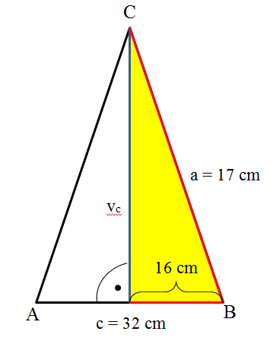

$v_{c}=5,74 cm$

- Čtverec má úhlopříčku 9,2 cm. Urči stranu čtverce

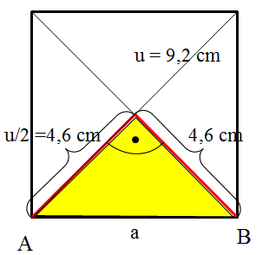

$$a=6,51 cm$$
- Jak dlouhá jsou ramena rovnoramenného trojúhelníku o základně 15 cm a příslušné výšce 5,6 cm?
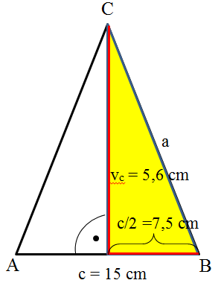

$a=9,36 cm$

- V pravoúhlém trojúhelníku ABC je dána odvěsna a = 36 cm a obsah S = 540 cm². Vypočítej velikost přepony.

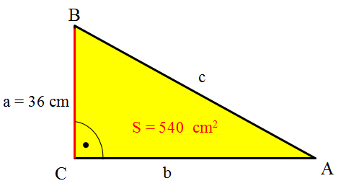

$$b=30 cm$$

$c=45,34 cm$

- Kosočtverec má stranu a = 45 cm a úhlopříčku e = 80 cm. Vypočítej velikost druhé úhlopříčky f.
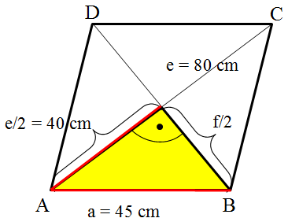

$f=41,24 cm$

- Vypočítej obvod a obsah obdélníku, který má úhlopříčku 26 cm a jedna strana měří 15 cm.
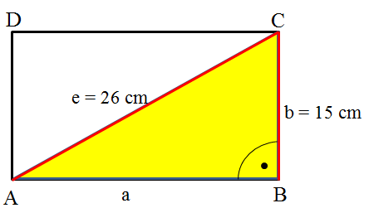

$$a=21,24 cm$$
$$o=72,48 cm$$
$$S=318,6 cm^{2}$$

- Čtverec má stranu délky 57 cm. Vypočítej jeho úhlopříčku.
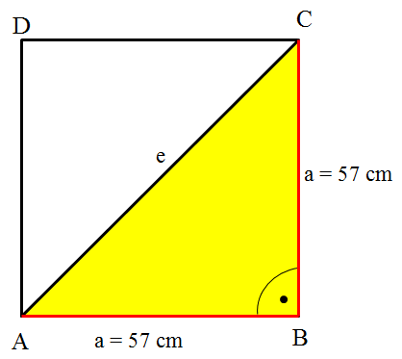

$e=80,61 cm$
- Z kmene stromu byl vytesán trám obdélníkového průřezu o rozměrech 50 cm a 120 cm. Jaký nejmenší průměr musel mít kmen?
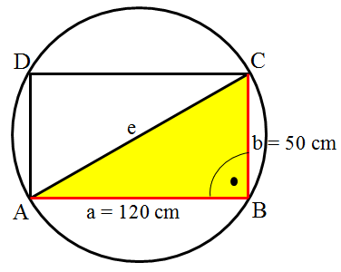

$e=130 cm$

- Strany obdélníku jsou v poměru 3:5 a jeho obvod měří 72 cm. Vypočítej délku úhlopříčky.
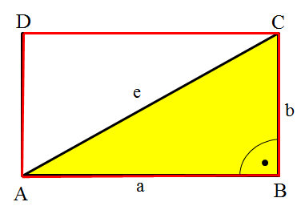

$a=13,5 cm$
$b=22,5 cm$
$e=26,24 cm$

- Vypočítej obvod a obsah rovnostranného trojúhelníku EFG s velikostí strany e = 2,8 dm. Výšku počítej na desetiny decimetru.

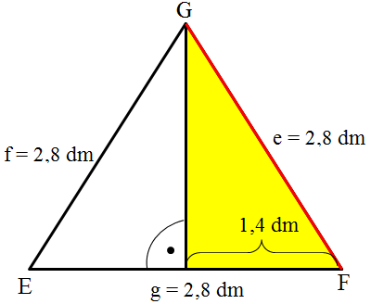
$v=2,4 dm$
$o=8,4 dm$
$S=3,36 dm^{2}$

Seznam použité literatury a pramenů:
ODVÁRKO, O., KADLEČEK, J. MATEMATIKA pro 8. ročník základní školy 1: Prometheus, 1998. ISBN 978-80-7196-148-2. s. 23-30

COUFALOVÁ, J. MATEMATIKA pro 8. ročník základní školy 1: Fortuna, 2007. ISBN 978-80-7168-994-2. s. 23-29
Použité zdroje:

Obrazový materiál je použit z galerie obrázků a klipartů Microsoft Office.

